
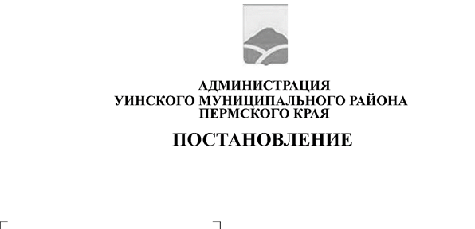
25.06.2025 259-01-01-02-151

О внесении изменений в постановление администрации Уинского муниципального округа от 13.05.2020 № 259-01-03-171 «Об утверждении
Перечня муниципальных услуг, предоставляемых
администрацией Уинского муниципального округа Пермского края»
В соответствии с Федеральным законом от 27.07.2010 № 210-ФЗ «Об организации предоставления государственных и муниципальных услуг», администрация Уинского муниципального округа
ПОСТАНОВЛЯЕТ:
- Внести изменения в постановление администрации Уинского
муниципального округа от 13.05.2020 № 259-01-03-171 (в ред. от 19.04.2024 № 259-01-03-99, в ред. от 08.07.2024 № 259-01-03-148, в ред. от 12.07.2024 № 259-01-03-154) «Об утверждении Перечня муниципальных услуг, предоставляемых администрацией Уинского муниципального округа Пермского края»:
  - в приложении к постановлению раздел «Образование» дополнить следующими словами

Образование
9 | Выплата компенсации части родительской платы за присмотр и уход за детьми в муниципальных образовательных организациях, находящихся на территории Уинского муниципального округа Пермского края | Управление образования

2. Настоящее постановление вступает в силу с даты размещения в сетевом издании – официальном сайте администрации Уинского муниципального округа Пермского края (https://uinsk.ru/).
3. Контроль за исполнением настоящего постановления возложить на руководителя аппарата администрации Уинского муниципального округа.

Глава муниципального округа –
глава администрации Уинского А.Н. Зелёнкин
муниципального округа

